附件1：
用户需求书
一、项目概况及采购清单
1、采购项目：中山市口腔医院东区门诊部小器械及设备配件采购项目
2、采购预算总金额：99000元
3、采购数量：1批
4、采购清单
序号 | 器械名称 | 规格参数 | 单位 | 数量 | 图片说明
1 | 技工钳 | 127#三德钳 | 把 | 4 | 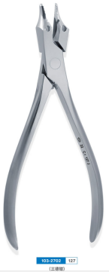
2 | 技工钳 | 139#成形钳 | 把 | 1 | 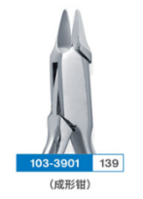
3 | 登特伦技工丝切断钳 |  | 把 | 1
4 | 帕巾钳 | 11cm 弯尖头 | 把 | 30 | 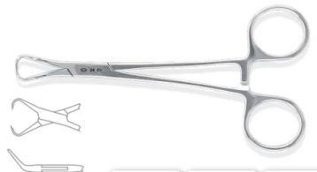
5 | 拔牙钳（成人型） | 1#，拔除上颌切牙 | 把 | 6 | 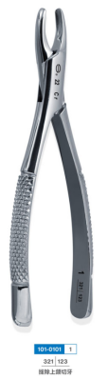
6 | 拔牙钳（成人型） | 8#，拔除上颌双尖牙 | 把 | 6 | 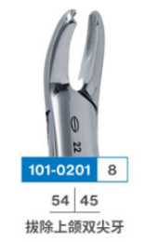
7 | 拔牙钳（成人型） | 17#，拔除下颌磨牙 | 把 | 6 | 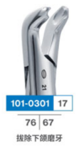
8 | 拔牙钳（成人型） | 48#，拔除下颌牙根 | 套 | 6 | 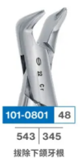
9 | 拔牙钳（成人型） | 53L#，拔除上颌左侧 1、2 磨牙 | 把 | 6 | 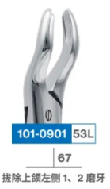
10 | 拔牙钳（成人型） | 53R#，拔除上颌右侧 1、2 磨牙 | 支 | 6 | 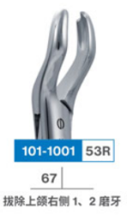
11 | 拔牙钳（成人型） | 65#，拔除上颌牙根 | 把 | 10 | 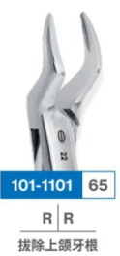
12 | 拔牙钳（成人型） | 151#，拔除下颌磨牙 | 把 | 10 | 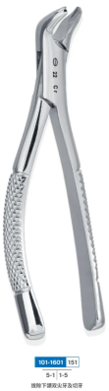
13 | 拔牙钳（成人型） | 222#，拔除下颌第三磨牙 | 把 | 5 | 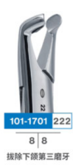
14 | 拔牙钳（成人型） | 210#，拔除上颌第三磨牙 | 把 | 6 | 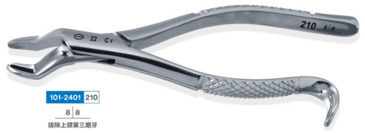
15 | 橡皮障夹钳 | 用于夹取橡皮障夹 | 把 | 30 | 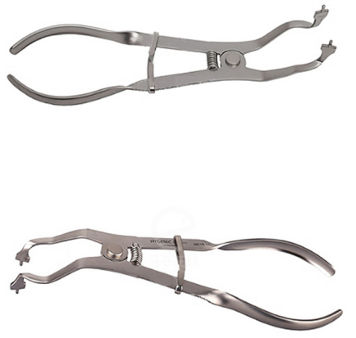
16 | 牛角钳 | 23#拔除下颌磨牙 | 把 | 2 | 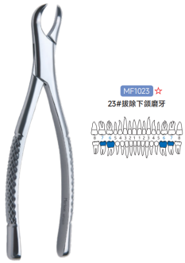
17 | 舌钳 | 16.5cm直，头宽28mm | 把 | 2 | 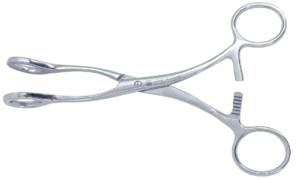
18 | 手术剪 | 14cm弯尖 | 把 | 40 | 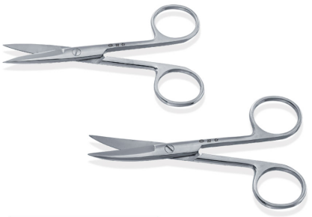
19 | 牙用镊 | 普通型，双弯有定位 | 把 | 80 | 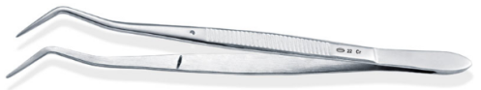
20 | 牙弓夹板 | 2条/付 | 付 | 5 | 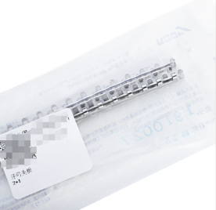
21 | 硬质合金牙科车针 | 28mm(FG SL 702LL) | 支 | 20
22 | 硬质合金牙科车针 | 32mm（FG SLL 702LL) | 支 | 20
23 | 片切车针 | 一套（TF-48F、TF-48EF、WR-28F、TC-11F、TC-11EF） | 套 | 2
24 | 技工蜡型雕刻刀 | E46 | 把 | 3 | 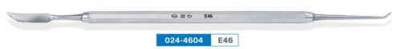
25 | 技工蜡型雕刻刀 | 蜡挖/E48 | 把 | 3 | 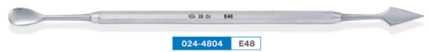
26 | 取骨钻 | 空心型,直径7.0 | 个 | 2 | 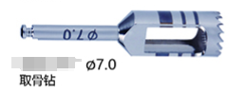
27 | 杆式托槽定位器 | 单杆双头（1#） | 个 | 2
28 | 杆式托槽定位器 | 活动双头 | 个 | 2
29 | 口腔开口器 | 钳式开口器，120×38，最大开口36 | 把 | 1 | 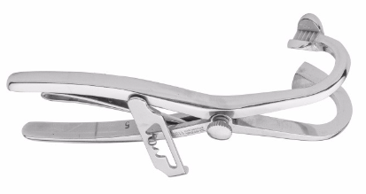
30 | 成型片夹 | 钳式 | 把 | 20 | 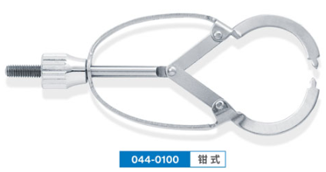
31 | 颌架 | 颌叉配件 | 套 | 5
32 | 牙科去冠器 | 3×1 | 把 | 10 | 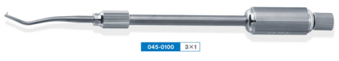
33 | 骨膜分离器 | 头宽4mm | 把 | 10 | 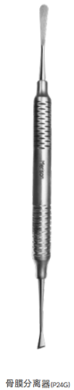
34 | 剔挖器 | 1.2mm | 把 | 20
35 | 咬合纸镊子 | 直型，155mm | 把 | 6 | 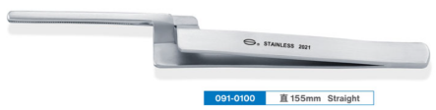
36 | 咬合纸镊子 | 弯型，160mm | 把 | 6 | 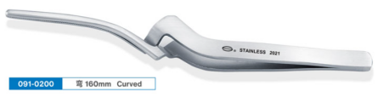
37 | 机用锉架 | 10孔可记次数锉架（深蓝、浅蓝） | 个 | 80 | 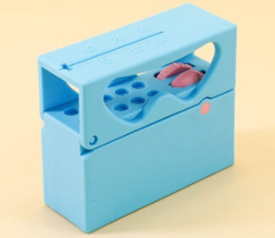
38 | 手动锉架 | 8孔花式锉架 | 个 | 80 | 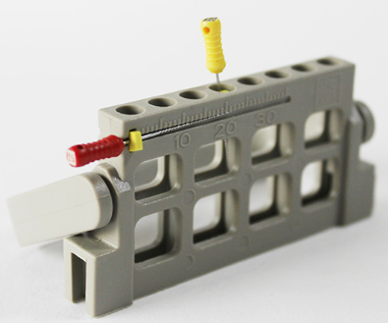
39 | 金属手用锉盒 | 72孔单层高温高压消毒盒 | 个 | 60 | 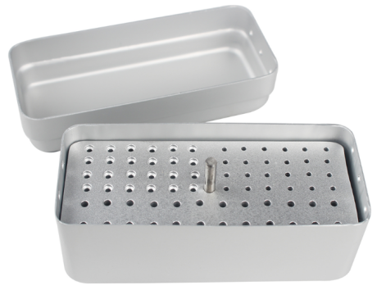
40 | MSE扩弓手柄 | RW | 把 | 1 | 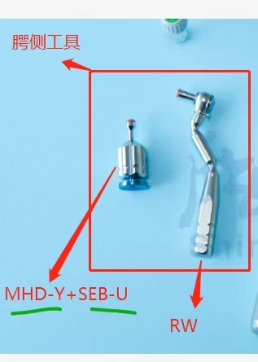
41 | MSE连接头 | MHD-Y Mini Hand Driver | 把 | 1
42 |  | SEB-U(BS)Short Engine Blade for ACR & Mplant | 把 | 1
43 | 定位尺（托槽定位器） | 杆式，托槽定位器 | 把 | 3
44 | 直尺 | 钢尺，20cm | 把 | 5
45 | 牙胶尖测量尺 | 正面:孔边缘是金属的，方便切割修整牙胶尖尖端的锥度  反面:有按序排列的型号孔 | 个 | 3 | 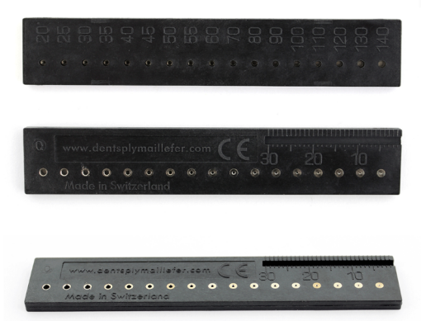
46 | 扩大针测量器 | A0327 白色 | 个 | 30 | 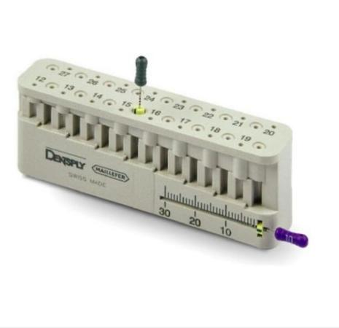
47 | 卡尺 | 牙科卡尺，0-10弯/圆头，锐 | 把 | 4 | 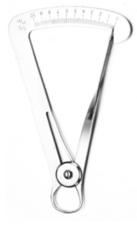
48 | 平面规 | 颌平面板/牙合平面板 | 把 | 1 | 
49 | 骨粉碗/置骨器 | 不锈钢，各型号 | 个 | 6 | 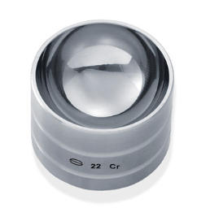
50 | 牙骨凿 | 3#半圆刃，直刃，宽3 | 把 | 2 | 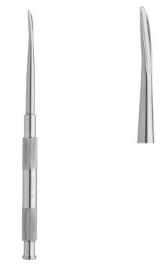
51 | 牙骨凿 | 4#，直刃，宽5 | 把 | 2
52 | 不锈钢药杯 | φ45mm×39mm | 个 | 8 | 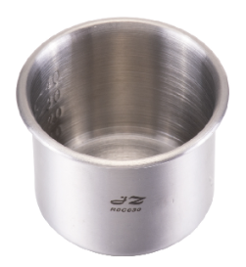
53 | 牙胶尖储存盒 | CD007 | 个 | 20 | 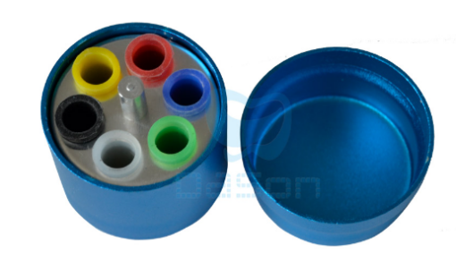
54 | 弯机头水管爪子 | 通用 | 个 | 20 | 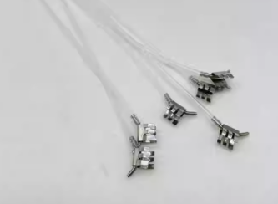
55 | 牙胶尖切断器 | 圆形牙胶尖测量切断器 | 个 | 2 | 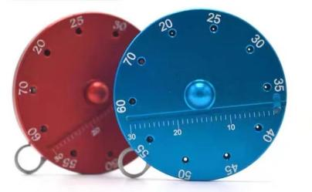
56 | 绿砂石 | 绿色砂石，G，火焰形，FL1 CA，6支/盒 | 盒 | 2 | 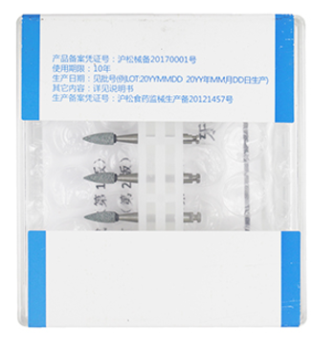
57 | 自凝树脂 | 1公斤装，160-112-00 | 瓶 | 2
58 | 牙托水 | 500ml/瓶 | 瓶 | 2
58 | 代型材料 | 光固化个别托盘 | 个 | 1 | 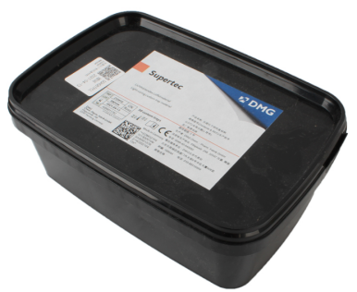
60 | 比色板-29色 | 牙釉质比色板 | 个 | 2 | 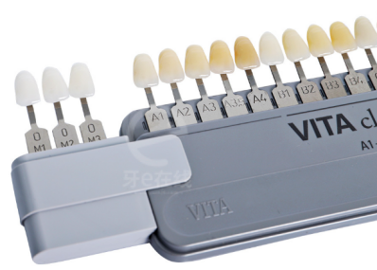
61 | 比色板-16色 |  | 个 | 1
62 | 正畸焊媒 |  | 瓶 | 2
63 | 邻间钩 | （0.90mm/36）100个/包 | 包 | 2
64 | 焊金 |  | 卷 | 3
65 | 螺旋扩张弓/支架 | AⅠ-6（9162-306） | 盒 | 1 | 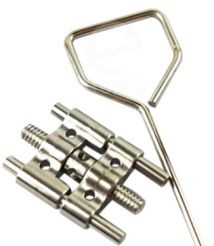
66 | 铜咬合架 | 中号 | 个 | 10 | 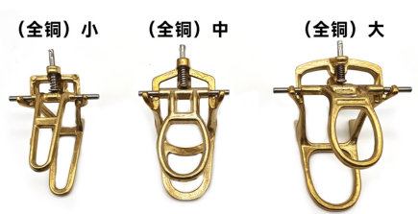
67 | 牙用不锈钢丝 | 0.5毫米 | 卷 | 1 | 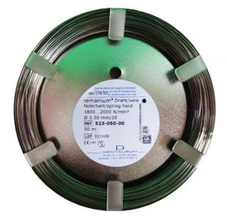
68 | 基托打磨头 | HP0423；HP0424；HP0425各一盒 | 盒 | 3 | 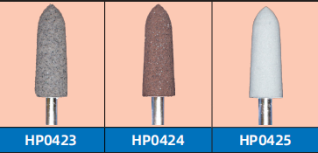
69 | 牙科石膏（零膨胀石膏） | 零膨胀石膏，白色，1kg/包 | 包 | 2 | 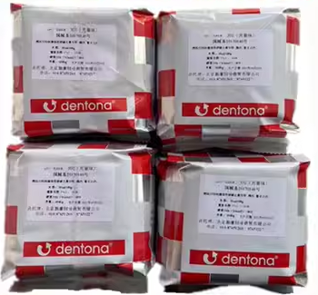
70 | 调拌刀（石膏调刀） | 055-0100，1R常规 | 把 | 20 | 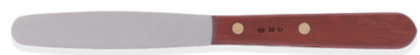
71 | 调拌碗 | 大、中、小 | 个 | 20 | 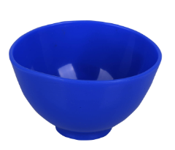
72 | 硅胶刀（硅橡胶修整器） | 030-0120，R1 | 把 | 4 | 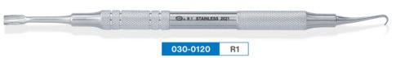
二、报价要求
1.本项目总报价最高上限价99000.00元，报价高于本项目最高上限价的为无效报价。
2.供应商报价应包括标的货物（原装、全新合格的设备）、税费、运费、保险费、仓储费、质保、售后服务等全部费用。报价以人民币为货币单位，单价、小计和总价应清楚表达。
3.本项目由成交供应商负责本项目需求对成交供应商要求的一切事宜及责任，如果供应商在签署合同后，在项目实施过程中出现报价内容的任何遗漏，均由成交供应商提供，采购人将不再支付任何费用。
4.货币：人民币。
三、到货地点、时间
1.到货地点：中山市口腔医院
2.交付时间：合同签订后5个工作日内完成供货。
四、包装及运输
1.包装必须与运输方式相适应，包装方式的确定及包装费用均由成交供应商负责；由于不适当的包装而造成货物在运输过程中有任何损坏、丢失由乙方负责。
2.包装应足以承受整个过程中的运输、转运、装卸、储存等，充分考虑到运输途中的各种情况（如暴露于恶劣气候等）和中山地区的气候特点，以及露天存放的需要。
3.专用工具及备品备件应分别包装，并在包装箱外加以注明其用处。
4.由成交供应商直接派人将货物运送至采购人指定科室，设备、材料送到现场过程中的全部运输，包括装卸车、货物现场的搬运，费用由成交供应商负责。不接受成交供应商以物流或快递等形式发货，否则，采购人将不予签收和验收。
5.货物在现场的保管由成交供应商负责，直至项目安装、验收完毕。
6.包装费、运费已包含在合同价内。
五、质保期及售后服务要求
1.质量保证
1.1质保期至少6个月，质保期从验收合格之日起计算。
1.2供应商应保证所供货物是在12个月内生产的全新的、未使用过的产品，无侵权行为、表面无划损、无任何缺陷隐患，在中国境内可常规安全合法使用，并符合国家有关安全质量标准、制造厂标准及合同技术标准要求。如果货物的质量或规格与需求文件要求或报价文件不符，或证实货物是有缺陷的，包括潜在的缺陷或使用不符合要求的材料等，供应商应在接到采购人通知后10天内负责更换符合标准的同型号货物，其费用由供应商负担。同时，供应商应相应延长货物保修期。
1.3乙方应在广东省内设有售后服务机构，并具备售后服务能力。
1.4所购器械如有国家或地方标准，需达到其标准；若无国家、地方标准的，按行业标准执行。
2.售后服务
2.1成交供应商应根据采购人的需求及时供应相应合格货物，每一批货物应随货附上货物检验格合格证，不得任意变更货物的价格、品牌、规格型号等。
2.2要求售后服务为生产原厂家负责，成交供应商提供厂家售后服务承诺书。
六、结算及付款方式
1.合同设备全部到采购人指定科室交付并完成，验收合格后成交供应商向采购人提交申请款项支付资料之后30天内，采购人向成交供应商支付100%合同款项。
2.本合同款项以人民币通过银行转账方式结算，乙方凭以下资料申请款项支付：
①合同复印件；②验收合格报告；③乙方开具对应款项的正规全额发票和对应款项收据。
3.因采购人使用资金需要经过财务审批程序，采购人在前款规定的付款时间为向财务部门提出办理支付申请手续的时间（不含账务部门、支付部门审核的时间），在规定时间内提出支付申请手续后即视为采购人已经按期支付。
七、评审方法
经评审的最低价法：由评审委员会从需求响应方面和价格方面进行综合评审，符合用户需求且报价最低的为排名第一，排名第一的推荐为拟成交供应商。
注：如报价相同时，可根据供货时间、服务便利性等因素择优推荐排名。

八、合同订立
1.定标程序：采购人按照评审汇总表确定排名第一的为成交供应商。
2.成交供应商确定后，成交供应商拒绝与采购人签订合同的或者放弃成交资格，采购人可以按照评审汇总表的排序，递补确定排名第二的供应商为成交供应商，也可以重新开展采购活动。

